Eksamensopgaver med 3. gradspolynomier 2 e
D1 opgaver uden hjælpemidler
2.D1.1
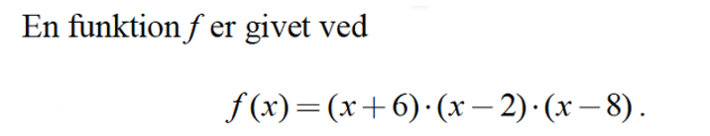
- Bestem rødderne

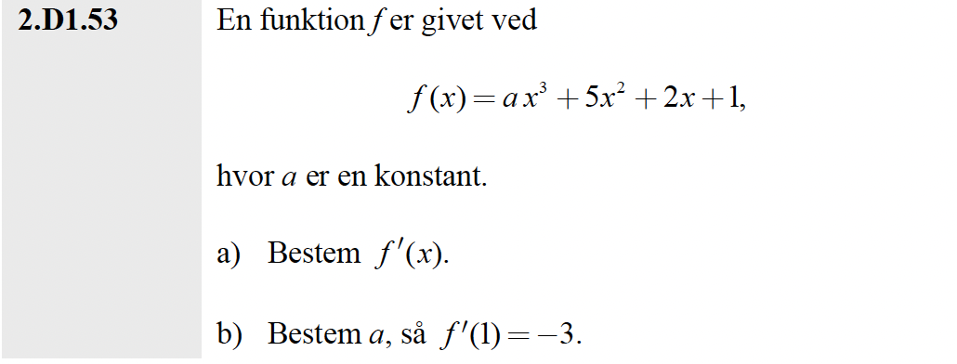

- Benyt $f''(x)$ til at bestemme hvilket af punkterne, hvor der er vandret tangent der er max eller min
- Bestem vendepunktet ved at løse ligningen $f^{''}\left(x\right)=0$

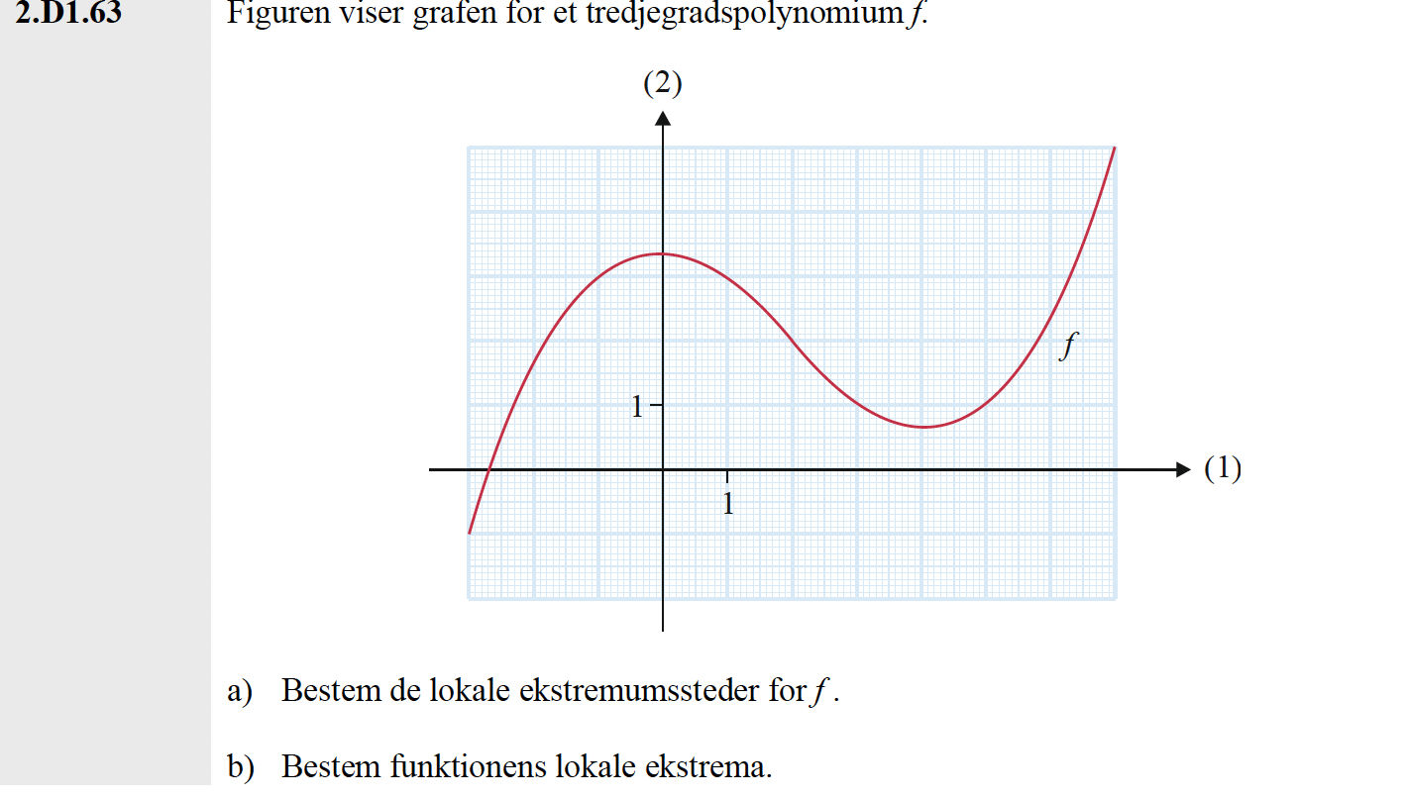
D2 opgaver med alle hjælpemidler
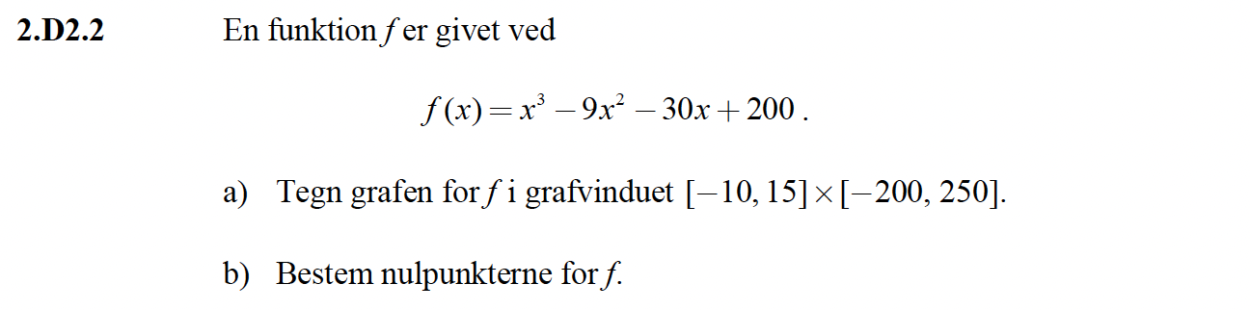
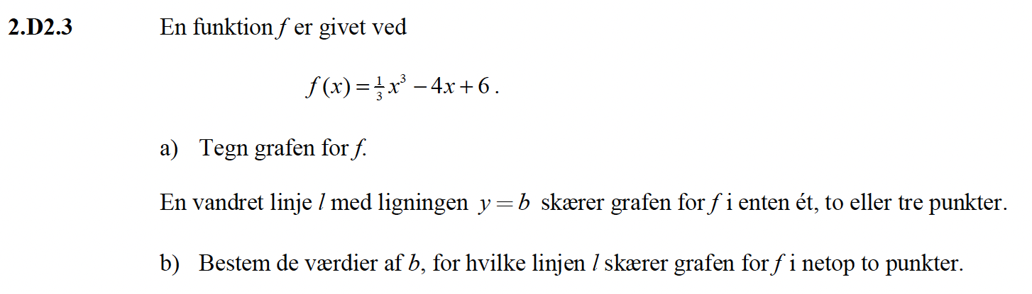
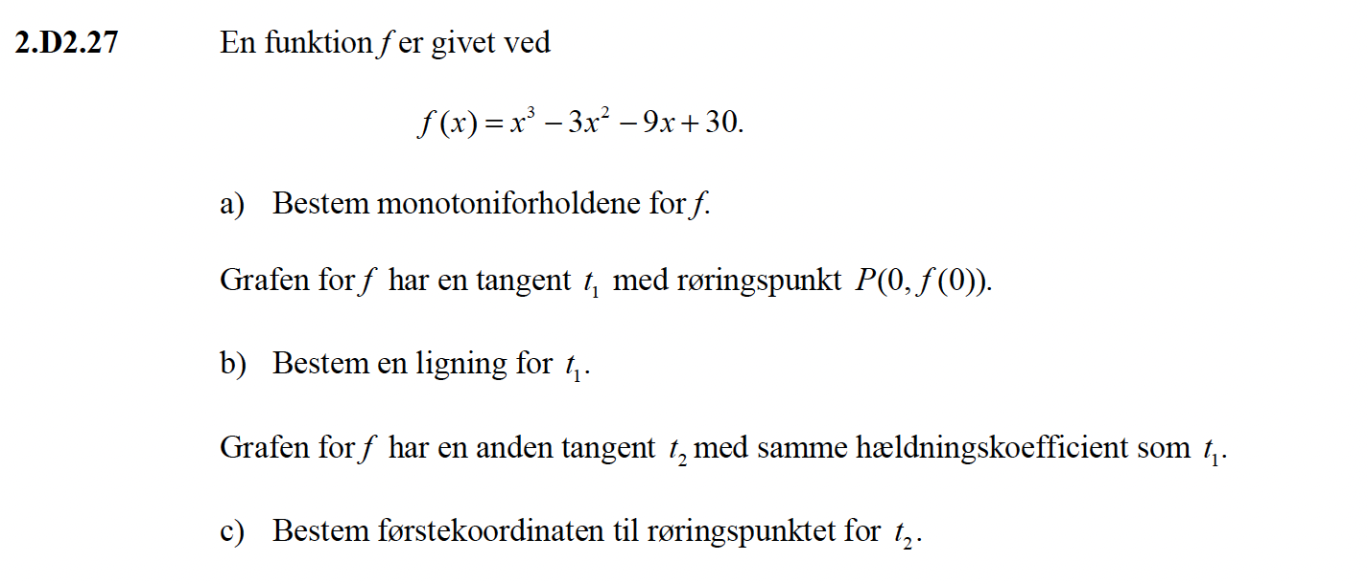
b) Benyt f’’(x) til at bestemme max og min og vendepunktet

